Malgré la loi Littoral, les villas ont toujours la côte
2 commentaires
Créé le 13.01.11 à 15h37 -- Mis à jour le 13.01.11 à 15h43
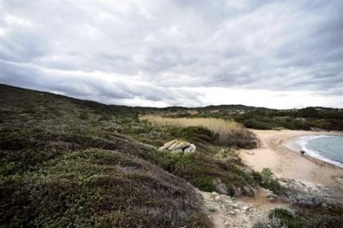
Photo prise le 5 mars 2008 sur le littoral de la commune de Bonifacio, du terrain appartenant à Jacques Séguéla Stephan Agostini AFP/Archives

URBANISME – La Loi Littoral fête ses 25 ans, et ne serait toujours pas suffisamment respectée selon France Nature Environnement…
Le Touquet, Le Lavandou, le Golfe du Morbihan, Bonifacio, Belle-Ile-en-Mer… Les sites touristiques de bord de mer où des constructions ne respectent toujours pas la loi Littoral sont encore légion. Promulguée le 3 janvier 1986, cette loi est censée protéger les côtes des constructions anarchiques. «Les problèmes subsistent là où la pression immobilière est la plus forte, analyse Benoît Hartmann, porte-parole de l’association France Nature Environnement. Bizarrement, les côtes touchées par le phénomène des algues vertes ne sont pas concernées par les constructions illégales… C’est malheureux, mais ce qui décide l’aménagement du territoire en France, c’est la spéculation immobilière, pas les élus.»
La loi définit deux contraintes majeures à la construction en bord de mer: l’interdiction d’élever des bâtiments sur une bande large de 100 mètres, et l’obligation d’urbaniser «dans la continuité des villes et villages, dans le but d’éviter le mitage du territoire» explique Benoist Busson, avocat. Reste que la notion de village est parfois interprétée de drôle de façon. Sur son blog, l’avocat rappelle ainsi que le 15 décembre 2010, le tribunal administratif de Bastia a annulé un permis de construire de 34 logements près de Saint-Florent, qui devait prendre place à côté des «Marines du Soleil», un… village vacances construit dans les années 1970. «Occupé seulement par quelques personnes à l’année, il n’est pas considéré comme un "village" au sens de l’article L146-4-I du code de l’urbanisme.»

9.000 euros le m2 à Belle-Ile-en-mer
Mais cela ne se passe pas de la même manière partout. «A Belle-Ile-en-mer, où les prix de l’immobilier dépassent parfois les 9.000 euros du m2, des villas se construisent dans le prolongement de hameaux, qui ne sont pas vraiment des villages, et ce qui contribue au mitage du territoire», dénonce Benoît Hartmann. La construction de grands ensembles «comme on a pu en voir dans les années 1970, c’est fini, relate Benoist Busson. Le fléau d’aujourd’hui ce sont les villas, qui poussent sur des parcelles de 300m2 le long des côtes.» L'avocat avait notamment fait annuler en 2008 le permis de construire de la villa de Jacques Séguéla en Corse, secteur prisé par les people.
Le non-respect de la loi serait le résultat de l’addition de différents facteurs. «Il y a d’abord le maire, qui arrive rarement à résister à la pression immobilière effectuée sur son littoral, puis le préfet, qui n’arrive pas à faire respecter la loi, souvent par manque de moyens. Il s’en remet alors aux associations environnementales qui attaqueront le permis de construire, décrypte Benoît Hartmann. Mais une fois la construction achevée, il est rare que la procédure aboutisse à une injonction de démolition. Très souvent, l’affaire se terminera par une amende.»
Philippe Boënnec, député-maire UMP du Pornic, estime lui que «ces abus restent des exceptions. Globalement, la loi est bien respectée, et elle a stabilisée la situation alors qu’il n’y avait pas de règle du tout avant 1986.» L’élu estime en revanche qu’il est temps de se pencher sérieusement sur un autre aspect de la loi: la notion de «capacité d’accueil» des villes côtières. «Le texte dit qu’il faut y faire attention. Mais c’est trop flou. Le Pornic par exemple s’étale sur 17 km, et compte 14.000 habitants. J’ai donc de la place pour densifier la zone agglomérée, et construire permettrait de conserver une population locale qui est en train d’être remplacée petit à petit par des résidents très, très riches. Le développement durable, c’est aussi l’équilibre social.»
Mickaël Bosredon

